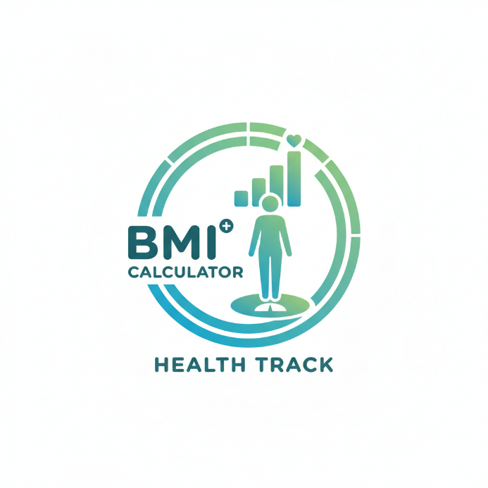
Health track
ADATSZERKEZET

Csúri martin, pap olivér
(a logó ai használatával készült)

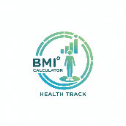 ADATSZERKEZET
A Projekt2 adatbázis tartalmazza a szemelyek, és a meresek táblát.
A szemelyek tábla tartalma:
- diakID (elsődleges kulcs, a diák oktatási azonosítója)
- nev (szöveg, a diák neve)
A meresek tábla tartalma:
- diakID (elsődleges kulcs, a diák oktatási azonosítója)
- eletkor (egész szám, a diák mérés során rögzített életkora)
- suly (valós szám, a diák mért súlya kilogrammban )
- magassag (valós szám, a diák mért magassága centiméterben)
- osztaly (szöveg, a diák osztálya)
- nem (szöveg, a diák neme)

